СОБРАНИЕ ДЕПУТАТОВ ЦИМЛЯНСКОГО РАЙОНА

РЕШЕНИЕ

19.12.2019 № 266 г. Цимлянск

О назначении публичных слушаний по обсуждению проекта решения Собрания депутатов Цимлянского района «О внесении изменений в решение Собрания депутатов Цимлянского района от 13.06.2017 № 86 «Об утверждении Правил землепользования и застройки Калининского сельского поселения Цимлянского района»»

Руководствуясь статьей 28 Федерального закона от 06.10.2003 № 131-ФЗ «Об общих принципах организации местного самоуправления в Российской Федерации», статьей 13 Устава муниципального образования «Цимлянский район», Собрание депутатов Цимлянского района

РЕШИЛО:

1. Назначить публичные слушания по обсуждению проекта решения Собрания депутатов Цимлянского района «О внесении изменений в решение Собрания депутатов Цимлянского района от 13.06.2017 № 86 «Об утверждении Правил землепользования и застройки Калининского сельского поселения Цимлянского района» на 17-00 часов 15.01.2020 года.
2. Провести публичные слушания по обсуждению проекта решения Собрания депутатов Цимлянского района «О внесении изменений в решение Собрания депутатов Цимлянского района от 13.06.2017 № 86 «Об утверждении Правил землепользования и застройки Калининского сельского поселения Цимлянского района» в актовом зале Администрации Цимлянского района по адресу: г. Цимлянск, ул. Ленина 24.
3. Разместить проект решения Собрания депутатов Цимлянского района «О внесении изменений в решение Собрания депутатов Цимлянского района от 13.06.2017 № 86 «Об утверждении Правил землепользования и застройки Калининского сельского поселения Цимлянского района» в сети Интернет на официальном сайте Администрации Цимлянского района и опубликовать в средствах массовой информации, согласно приложению.
4. Сформировать комиссию по проведению публичных слушаний в следующем составе:
Председатель комиссии:  Перфилова  Людмила Петровна | - | председатель Собрания депутатов – глава Цимлянского района.
Секретарь комиссии:  Щегольков Никита Александрович | - | главный специалист-архитектор сектора архитектуры и градостроительства Администрации Цимлянского района.
Члены комиссии:

Полежаев  Сергей Викторович | - | заместитель главы Администрации Цимлянского района по строительству ЖКХ и архитектуре;
Почтова Елена Валентиновна | - | заведующий сектором архитектуры и градостроительства Администрации Цимлянского района;
Кривенко  Елена Владимировна | - | ведущий специалист (юрист) сектора юридической службы Администрации Цимлянского района.
5. Определить, что заявки лиц, желающих выступить на публичных слушаниях, а также замечания, предложения и поправки к обсуждаемому проекту «О внесении изменений в решение Собрания депутатов Цимлянского района от 13.06.2017 № 86 «Об утверждении Правил землепользования и застройки Калининского сельского поселения Цимлянского района» принимаются в Администрации Цимлянского района, расположенной по адресу: Ростовская область, г. Цимлянск, ул. Ленина 24, кабинет № 31, в рабочие дни с 8-00 до 17-00 часов до 15.01.2020 года.
6. Настоящее решение вступает в силу с момента его официального опубликования.
7. Контроль за исполнением решения возложить на комиссию по аграрной политике, продовольствию и природопользованию Собрания депутатов Цимлянского района.

Председатель Собрания депутатов –
глава Цимлянского района Л.П. Перфилова

Приложение
к решению Собрания депутатов
Цимлянского района от 19.12.2019 № 266

ПРОЕКТ

СОБРАНИЕ ДЕПУТАТОВ ЦИМЛЯНСКОГО РАЙОНА

РЕШЕНИЕ

.02.2020 № г. Цимлянск

О внесении изменений в решение Собрания депутатов Цимлянского района от 13.06.2017 № 86 «Об утверждении Правил землепользования и застройки Калининского сельского поселения Цимлянского района

В соответствии со ст.31,32,33 Градостроительного кодекса Российской Федерации, руководствуясь Федеральным законом от 06.10.2003№131-ФЗ «Об общих принципах организации местного самоуправления в Российской Федерации», на основании протокола публичных слушаний от 15.01.2020, руководствуясь Уставом муниципального образования «Цимлянский район», Собрание депутатов Цимлянского района

РЕШИЛО:

- Внести в приложение № 2 к решению Собрания депутатов Цимлянского района от 13.06.2017 № 86 «Об утверждении Правил землепользования и застройки Калининского сельского поселения Цимлянского района» следующие изменения:
1.1. Присвоить условно-разрешенный вид разрешенного использования земельному участку кадастровый номер 61:41:0060402:21, Калининское сельское поселение, х. Антонов ул. Антоновская, д. 4 кв.1, вид разрешенного использования «магазины», согласно приложению №1 к настоящему решению.
2. Внести в приложение №2 к решению Собрания депутатов Цимлянского района от 13.06.2017 № 86 «Об утверждении Правил землепользования и застройки Калининского сельского поселения Цимлянского района» следующие изменения:
2.1. В графической части статьи 33 «Карта градостроительного зонирования и зон с особыми условиями использования территории ст. Калининская Калининского сельского поселения» главы 3 выделить зону многофункционального назначения ОЖ из зоны развития жилой застройки Ж-2, кадастровый квартал 61:41:0060104, Калининское сельское поселение, согласно приложению № 2 к настоящему решению.
3. Настоящее решение вступает в силу с момента официального опубликования.
4. Контроль за исполнением настоящего решения возложить на постоянную комиссию по аграрной политике, продовольствию и природопользованию Собрания депутатов Цимлянского района.

Председатель Собрания депутатов –
глава Цимлянского района Л.П. Перфилова

Приложение№1
к решению Собрания депутатов
Цимлянского района от ___2019 № __

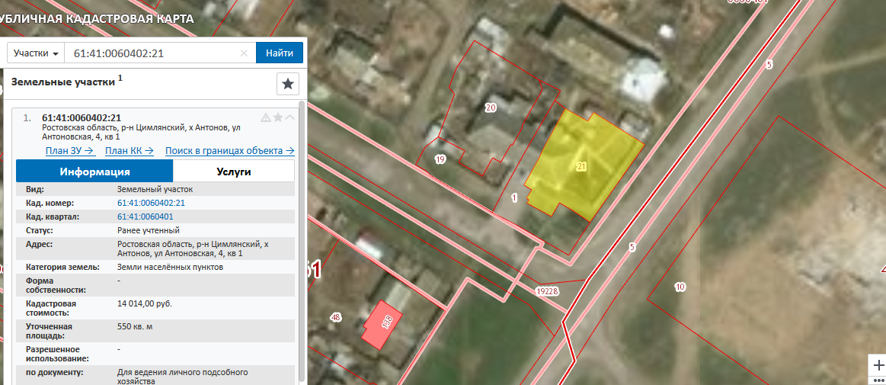

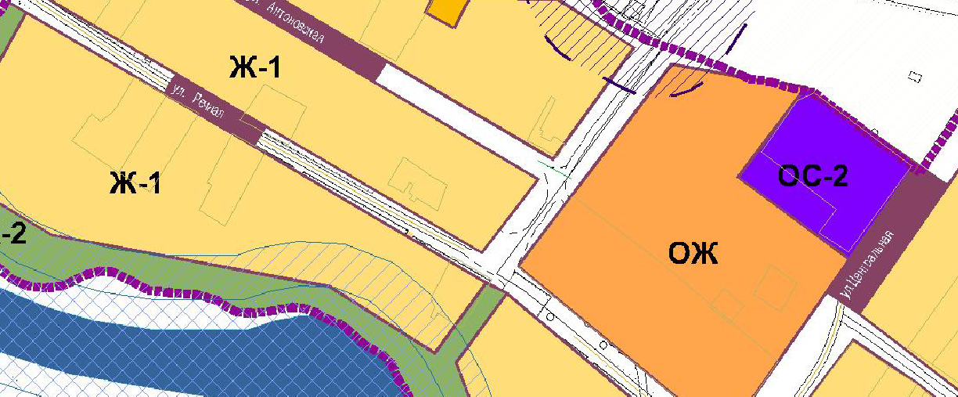

Председатель Собрания депутатов –
глава Цимлянского района Л.П. Перфилова

Приложение№2
к решению Собрания депутатов
Цимлянского района от ___2019 № __

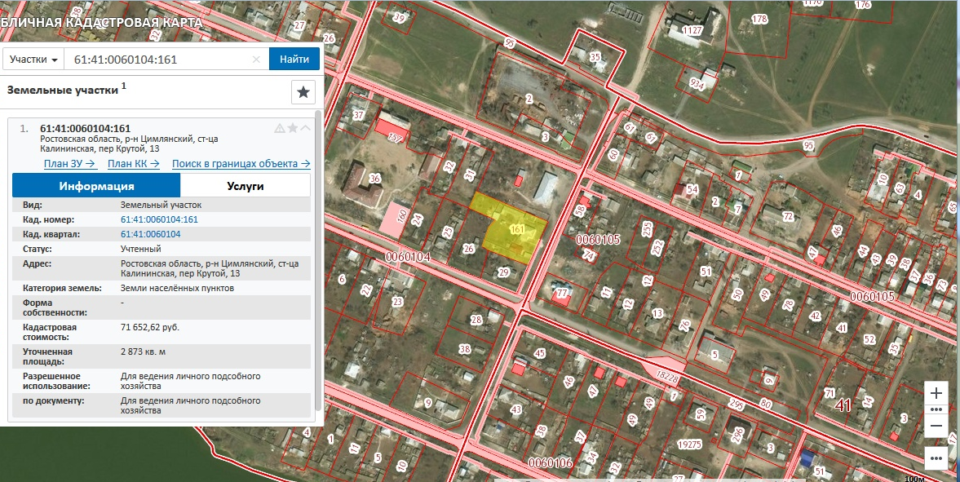

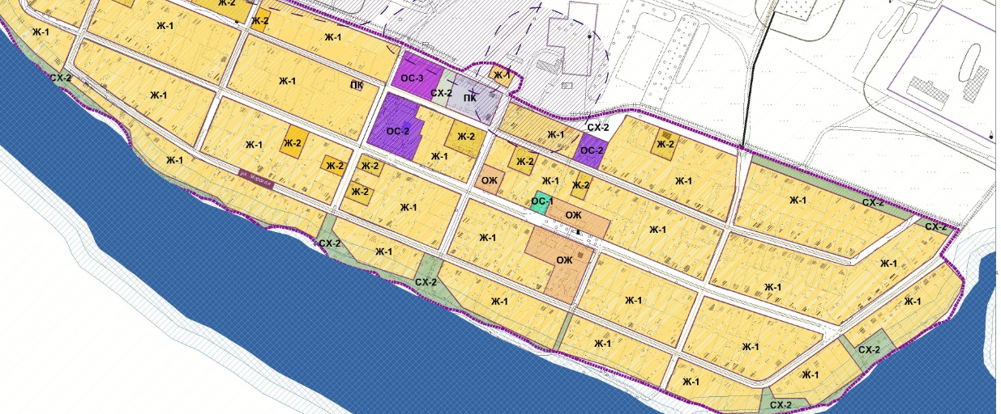

Председатель Собрания депутатов –
глава Цимлянского района Л.П. Перфилова

